МИНИСТЕРСТВО НАУКИ И ВЫСШЕГО ОБРАЗОВАНИЯ РОССИЙСКОЙ ФЕДЕРАЦИИ

Федеральное государственное бюджетное образовательное учреждение высшего образования

«Казанский национальный исследовательский технический университет

им. А.Н. Туполева – КАИ»

Институт компьютерных технологий и защиты информации

Отделение СПО ИКТЗИ (Колледж информационных технологий)

Лабораторная работа

по Внедрение и поддержка компьютерных систем

по теме «Диаграмма состояний»

Работу выполнили

Студенты гр.4433

Исламхузин А.Р.

Принял преподаватель

Валова П.А.

Казань 2023

**Цель работы**

Приобрести умения и практические навыки по созданию диаграммы состояний для визуализации поведения системы.

**Задания на лабораторную работу**

1. Выбрать три объекта из предметной области вашей информационной системы.

2. Перечислите набор состояний, в которых объект может находиться продолжительное время.

3. Построить диаграмму состояний для каждого объекта, добавив состояния, указав переходы между ними, добавив метки и внутренние активности.

4. Сформировать отчет по лабораторной работе и ответить на контрольные вопросы.

**Результат выполнение работы**

Были выбраны три объекта из предметной области вашей информационной системы: общедоступный скин, заказ клиента и.

**Объект 1 – “Предложение”**

Составим диаграмму состояний для объекта «Приложение».

Описание состояний:

1. Приложение может находится в состоянии технического перерыва, в течении этого процесса клиент не может оформить пользоваться сервисом;

Разработанная диаграмма состояний для объекта 1 представлена на рисунке 1.

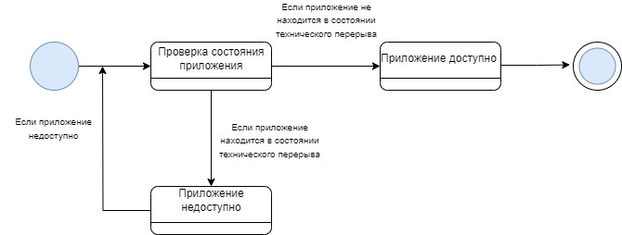

Рисунок 1 *– Диаграмма состояний для объекта*

**Объект 2 – “** **Фильм”**

Составим диаграмму состояний для объекта «Курс».

Описание состояний:

1. Админ может создать курс;
2. Админ может изменить курс;
3. Админ может удалить курс;

Разработанная диаграмма состояний для объекта 2 представлена на рисунке 2.



Рисунок 2 *– Диаграмма состояний для объекта 2*

**Объект 3 – “Сообщение”**

Составим диаграмму состояний для объекта «Сообщение».

Описание состояний:

1. Пользователь может отправить сообщение другу;
2. Друг пользователя может прочитать это сообщение;
3. Пользователь может удалить отправленное сообщение;
4. Пользователь может удалить прочитанное сообщение.

Разработанная диаграмма состояний для объекта 3 представлена на рисунке 3.

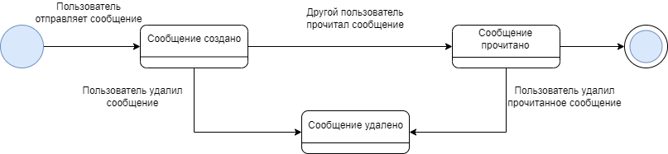

Рисунок 3 *– Диаграмма состояний для объекта 3*